
Interfejs golo
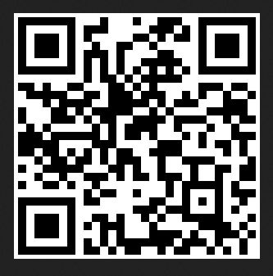
Obsługa serwisowa systemów elektronicznych wykorzystywanych we współcześnie eksploatowanych pojazdach samochodowych sprowadza się przede wszystkim do nawiązania komunikacji ze sterownikiem centralnym pojazdu poprzez specjalistyczny zewnętrzny przyrząd diagnostyczny z wykorzystaniem złącza diagnostycznego pojazdu.
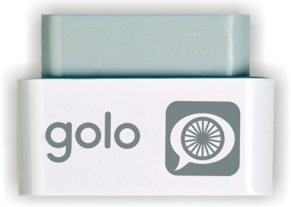

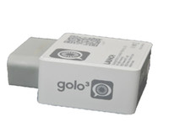
Obecne tendencje w zakresie przyrządów diagnostycznych do obsługi samochodowych systemów sterujących ukierunkowane są na wykorzystywanie możliwości telefonów komórkowych, a zwłaszcza smartfonów. W tym rozwiązaniu wykorzystuje się system operacyjny i możliwości zewnętrznego urządzenia mikroprocesorowego. Z roku na rok w ogromnym tempie zwiększa się liczba użytkowników tego typu urządzeń i to zarówno wśród użytkowników pojazdów, jak również i wśród właścicieli, czy pracowników warsztatów samochodowych obsługujących samochody w zakresie serwisu bieżącego i napraw. Urządzenia diagnostyczne do obsługi systemów elektronicznych pojazdów samochodowych wykorzystujące możliwości smartfonów przybierają postać samej wtyczki, umieszczanej w gnieździe diagnostycznym pojazdu. Interfejs korzysta z oprogramowania diagnostycznego, opracowanego w postaci
specjalnej aplikacji zainstalowanej na telefonie komórkowym. Funkcje przetwarzania odczytywanych przez złącze diagnostyczne ze sterownika pojazdu sygnałów przejmuje system operacyjny smartfona np. Android. Przesyłanie danych pomiędzy wtyczką (interfejsem) a telefonem realizowana jest z wykorzystaniem transmisji radiowej.
Zupełnie pionierskie i rewolucyjne możliwości diagnostyczne daje jednak najnowszy tego typu produkt firmy LAUNCH, czyli interfejs Golo, który wykorzystuje możliwości smartfona do zaawansowanego diagnozowania systemów elektronicznych w pojazdach i przesyłania danych i informacji drogą telekomunikacyjną sieci 3G i 4G, oferowany w dwóch wersjach sprzętowych. Innowacyjność tego przyrządu polega na możliwości monitorowania pojazdu na nieograniczoną odległość oraz pełnego diagnozowania jego systemów elektronicznych z wykorzystaniem zewnętrznego przyrządu diagnostycznego oferowanego przez LAUNCH Ltd. X-431 Pro.
Wersja interfejsu Golo 3 z wbudowaną własną kartą SIM posiada dodatkowe, bardzo przydatne dla użytkownika pojazdu możliwości. Są nimi tzw. funkcje alarmowe, polegające na sygnalizacji za pomocą smartfona z aplikacją Golo w przypadku, gdy użytkownika nie zamknął drzwi, czy okna lub gdy samochód pozostawiony został z włączonymi światłami. Poza tym alarmuje, gdy przekroczony został ustalony prędzej przez użytkownika pojazdu czas dopuszczalnej jazdy lub ustawionej prędkości maksymalnej. Przydatną funkcją jest również sygnalizacja uruchomienia pojazdu lub zmiany jego pozycji bez zgody użytkownika oraz zlokalizowanie pozostawionego na parkingu lub w nieznanej okolicy pojazdu.
Zdecydowanie istotniejszymi zaletami interfejsów Golo z punktu widzenia zarówno użytkowników pojazdów, jak również i warsztatów ich obsługujących są możliwości zdalnego prowadzenia diagnostyki ich systemów elektronicznych. W przypadku wystąpienia jakiejkolwiek usterki na drodze użytkownik pojazdu ma możliwość wyboru za pomocą aplikacji Golo zainstalowanej na smartfonie któregoś spośród zrzeszonych w sieci Golo w najbliższej okolicy dowolnego warsztatu i wykonać z jego pomocą zdalną diagnostykę uszkodzonego auta. Po przeprowadzeniu szybkiej wstępnej analizy diagnostycznej sygnalizowanej przez użytkownika pojazdu wykonanej na odległość, wykonujący ją warsztat może doradzić kierowcy holowanie auta lub dalszą ostrożną jazdę do najbliższego warsztatu. W przypadku podjęcia decyzji kierowcy o wykonaniu naprawy przez warsztat dokonujący zdalnej diagnozy, serwis ma czas na zamówienie niezbędnych części zamiennych przed przyjazdem do niego uszkodzonego pojazdu.

Korzyści z użytkowania interfejsu golo dla właścicieli flot i firm leasingowych:
- monitorowanie wszystkich systemów pokładowych pojazdu,
- kontrolowanie czasu i etapów jazdy przy zastosowaniu lokalizacji położenia z wykorzystaniem systemu GPS,
- określenie rzeczywistego zużycia paliwa,
- rejestracja przebiegu pojazdu,
- sygnalizacja zaistnienia usterki,
- przypomnienie o konieczności dokonania serwisowych czynności obsługowych,
- zarejestrowanie parametrów wystąpienia kolizji, czy wypadku drogowego,
- zdalne diagnozowanie pojazdu.
Korzyści z użytkowania interfejsu golo dla firm ubezpieczeniowych:
- monitorowanie wszystkich parametrów odczytywanych z pokładowych systemów pojazdów, dotyczących między innymi silnika, ABS, czy SRS i przygotowywanie na ich podstawie odpowiednich algorytmów określających technikę i sposób jazdy kierowcy (nagłych przyspieszeń, czy gwałtownego hamowania),
- określenie dziennego czasu i poszczególnych etapów jazdy,
- rejestracja przebiegu pojazdu,
- alarmowanie w chwili kradzieży auta na podstawie wbudowanego czujnika ruchu,
- ustawienie uzgodnionej z użytkownikiem pojazdu maksymalnej prędkości jazdy i sygnalizacja jej przekroczenia,
- wykorzystanie go jako tzw. czarnej skrzynki pojazdu,
- odczytanie faktycznych parametrów jazdy w chwili wystąpienia ewentualnej kolizji, czy wypadku drogowego, jednoznacznie eliminujących sporne sytuacje przy przeprowadzaniu analizy warunków zajścia zdarzenia drogowego, związane z fałszowaniem powstałych szkód, czy symulowaniu zaistnienia kolizji.
